**ВЗЯТИЕ БЕРЛИНА**

Заключительным сражением в Великой Отечественной войне стала битва за Берлин, или Берлинская стратегическая наступательная операция, которая проводилась с 16 апреля по 8 мая 1945 г.

16 апреля в 3 часа по местному времени началась авиационная и артиллерийская подготовка фронтов. После ее окончания были включены 143 прожектора, чтобы ослепить противника, и в атаку пошла пехота, поддержанная танками. Не встречая сильного сопротивления, она продвинулась на 1,5-2 километра. Однако, чем дальше продвигались наши войска, тем сильнее нарастало сопротивление противника.

Прожектора сыграли роль средства, которое позволяет начать наступление раньше — не в пять утра, а в три ночи. Задачей было осветить в темноте дорогу своим войскам, а не ошеломить чужие. Данный прием, конечно, не был каким-то прорывом в оперативном искусстве и широко использовался в ходе Второй мировой войны. «Ослепление» противника побочный эффект.

Ликвидация Берлинской группировки противника непосредственно в городе продолжалась до 2 мая. Штурмом приходилось брать каждую улицу и дом. 29 апреля начались бои за рейхстаг.

Особо отличившихся солдат и командиров Красной Армии награждали медалью «За взятие Берлина». Большая часть награждений медалью «За взятие Берлина» произошла непосредственно после окончания Великой Отечественной войны. Так, в период за 1945-1948 гг. медалью было награждено около 1.082.000 человек.

Источник: <https://histrf.ru/read/articles/bitva-za-bierlin-event>

https://tass.ru/info/1906096

**Художественная литература:**

Алексеев С. П. Взятие Берлина. Победа! 1945 / С. П. Алексеев — Издательство «Детская литература», 1975 — (Великие битвы Великой Отечественной)

Ссылка: [https://publ.lib.ru/ARCHIVES/A/ALEKSEEV_Sergey_Petrovich_(pisatel')/%C0%EB%E5%EA%F1%E5%E5%E2%20%D1.%CF._%20%C2%E7%FF%F2%E8%E5%20%C1%E5%F0%EB%E8%ED%E0.%20%CF%EE%E1%E5%E4%E0!%201945.(2017).[%C2%C1%C2%CE].pdf](https://publ.lib.ru/ARCHIVES/A/ALEKSEEV_Sergey_Petrovich_(pisatel')/%C0%EB%E5%EA%F1%E5%E5%E2%20%D1.%CF._%20%C2%E7%FF%F2%E8%E5%20%C1%E5%F0%EB%E8%ED%E0.%20%CF%EE%E1%E5%E4%E0!%201945.(2017).%5b%C2%C1%C2%CE%5d.pdf)

**С. П. Алексеев «Взятие Берлина. Победа! 1945»**

Шел 1945 год. Великая Отечественная война советского народа против фашистских захватчиков приближалась к концу.

Разгромив фашистов на территории Советского Союза, советские войска протянули руку помощи порабощенным странам Европы. Они принесли свободу Польше, Румынии, Болгарии, Венгрии. Вели бои за освобождение Чехословакии и Югославии.

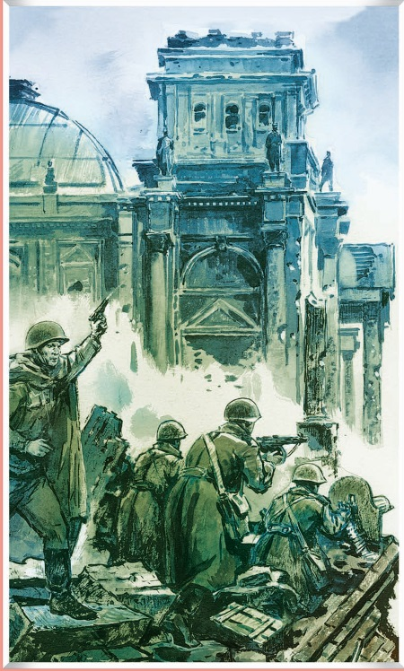

Весной 1945 года советские войска подошли к столице фашистской Германии городу Берлину. 16 апреля 1945 года началась последняя из грандиозных битв Великой Отечественной войны – битва за Берлин. Об этой битве и написаны рассказы, вошедшие в эту книгу.

https://www.litres.ru/pub/t/24858071.json/i_005.jpg

**Москва. Ставка Верховного Главнокомандующего**

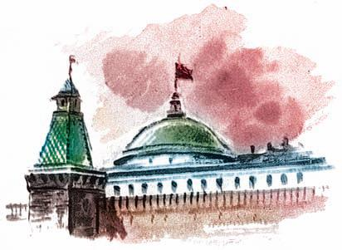

1 апреля 1945 года в Ставку Верховного Главнокомандующего были вызваны Маршалы Советского Союза Г. К. Жуков и И. С. Конев. Оба они командовали в то время фронтами, которые ближе других подошли к Берлину.

Просторный кабинет. Большой зал. За столом члены Государственного Комитета Обороны и Верховный Главнокомандующий товарищ Сталин.

Посмотрел Сталин на Жукова, на Конева:

– Садитесь, товарищи. Вопрос о Берлине.

И тут же товарищ Сталин стал задавать маршалам вопрос за вопросом. В каком состоянии войска? Степень их готовности к большим сражениям? Сколько дней понадобится для их окончательной подготовки? Что нужно для успеха в боях за взятие Берлина? Когда можно начать Берлинскую операцию? В какие сроки закончить: можно ли за 12–15 дней? Как настроение самих командующих?

– Ваше мнение, товарищ Конев? – спросил товарищ Сталин.

– Войска 1-го Украинского фронта, – ответил Конев, он как раз командовал этим фронтом, – готовы в ближайшие дни произвести всю необходимую подготовку, готовы к штурму обороны противника на Берлинском направлении. В нужные сроки, товарищ Сталин, уложимся.

– Ваше мнение, товарищ Жуков? – повернулся Сталин к маршалу Жукову.

– К штурму готовы, товарищ Сталин, – ответил Жуков.

На этом заседании маршалам Жукову и Коневу было поручено внести свои добавления и замечания к плану Берлинской операции и через день снова доложить Ставке.

Прошел день, и вот маршалы снова в кабинете у товарища Сталина.

– Слушаю вас, товарищи.

Доложили маршалы свои соображения. Ставка рассмотрела и утвердила план наступления на Берлин.

Вот этот план.

Прорыв фашистской обороны на Берлинском направлении осуществляют три фронта: 1-й Белорусский, им командует маршал Жуков, 1-й Украинский во главе с маршалом Коневым, 2-й Белорусский под командованием маршала Рокоссовского.

Основной прорыв на Берлин производят войска маршала Жукова. Армии маршала Конева действуют южнее 1-го Белорусского фронта. Войска маршала Рокоссовского – севернее.

– Ну как, все ясно? – спросил у маршалов товарищ Сталин.

– Все ясно, товарищ Сталин, – ответили маршалы.

– Вот и отлично. Вот и всё, товарищи. Желаю успехов, – сказал Верховный Главнокомандующий.

https://www.litres.ru/pub/t/24858071.json/i_007.jpg

**Ночь. Три часа по берлинскому времени**

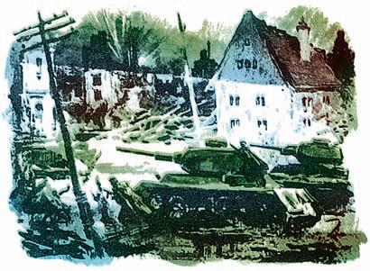

16 апреля. Ночь. Три часа по берлинскому времени. Неожиданно мощный огненный шквал обрушился на фашистскую оборону. Это 1-й Белорусский фронт под командованием маршала Жукова начал прорыв на Берлин.

Укрылось, прижалось к земле все живое. Молчит, не отвечает фашистская артиллерия. Да и где тут ответить, тут голову трудно поднять, рукой, ногой, даже пальцем и то шевельнуть опасно.

Прижался вместе со всеми к земле и солдат Рушке. Лежит гадает.

Что такое? Ночь. Три часа по берлинскому времени. И вдруг артиллерийский обстрел. Будет прорыв?! Но какой же прорыв ночью? Как идти в темноте в атаку? Как справятся танки? Они-то и днем почти ничего не видят. Как будет стрелять полевая артиллерия? А как в атаку пойдут солдаты? Как?

Силится, но не в состоянии ничего понять Рушке. Может быть, русские так – попугать решили. Может, спутали просто время.

Ничего не могут понять и другие. В недоумении генералы.

А артиллерия бьет и бьет. Загадочное что-то затеяли русские.

30 минут длился ураганный, испепеляющий все огонь. Но вот так же неожиданно как он начался, так и оборвался огненный шквал. Замерло все. Затихло. Тишина над позициями.

Высунулись из-за своих укрытий уцелевшие фашистские солдаты. Высунулись офицеры. Высунулись генералы. Смотрят.

Что случилось, поначалу никто не понял. В глаза фашистам вдруг ударили, брызнули, ослепили десятки невиданных солнц.

Закрыли глаза фашисты. Что такое?! Снова открыли. Светло впереди, как днем. «Что такое?» – в недоумении Рушке. Свет шел, жег, пепелил глаза. Забегали страшные тени. «Что же случилось?» – гадает Рушке.

Так и не понял солдат. Не узнал. Ударил в этот момент снаряд. Не осталось даже пятна от Рушке.

Сообразили наконец фашисты – так это же прожекторы!

Да, это были мощные советские прожекторы. На многие километры протянулись они вдоль линии фронта, И вот теперь, вспыхнув все разом, ночь превратили в день.

Слепит неприятеля свет, бьет фашистам в глаза.

Помогает свет нашим войскам. Освещает дорогу танкистам, помогает артиллеристам, пехотинцам и всем другим.

В растерянности фашисты. Да-а, не бывало еще такого!

Катится на них несокрушимо победный вал.

А в воздух уже поднялись, уже гудят советские самолеты. Довершают они удар. Невиданной силы удар! Невиданной дерзости!

https://www.litres.ru/pub/t/24858071.json/i_009.jpg

**Дымы**

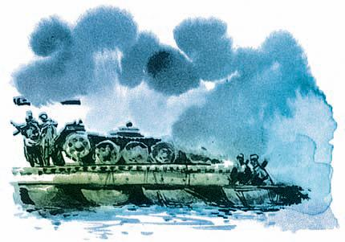

Прорывают войска 1-го Белорусского фронта под командованием маршала Жукова фашистский фронт.

И в это время чуть южнее прорывают фашистскую оборону войска 1-го Украинского фронта, которым командует маршал Конев.

Но если войска Жукова прорывали фронт ночью, ослепив фашистов светом прожекторов, то у маршала Конева все обстоит иначе, и даже наоборот.

Здесь линия фронта проходит по реке Нейсе. Чтобы прорвать гитлеровскую оборону, надо перейти Нейсе. Надо ее форсировать. Реку в минуту не перейдешь. Необходимо навести переправы, мосты. Дело это сложное, небыстрое. Незаметно для противника не создашь переправы. Поэтому не свет тут нужен, а нужна темнота.

– Есть темнота, – доложили маршалу летчики.

– Есть темнота, – доложили инженерные части.

Поднялись в небо советские самолеты. Вышли к берегу Нейсе инженерные роты. Поставили они над Нейсе дымовую завесу. Укрыли дымы и Нейсе, и наш и неприятельский берег. Ясно фашистам: готовятся русские к наступлению. Но где, в каком месте? Когда?

Фронт перед войсками маршала Конева широкий – 390 километров. Вот и гадай, в каком месте начнется прорыв, где наводят мосты, куда подгоняют плоты и лодки?

Заметались фашисты. В напряжении гитлеровские генералы. Разослали вдоль всего фронта посыльных. Торопят с донесениями.

Звонят они на первый участок:

– Что там у вас?

Отвечают с участка:

– Дым и дым крутом.

Звонят на другой участок фронта:

– Что там у вас? Как противник? Что видно?

– Ничего не видно. Кругом дымы.

Соединяются с третьим участком:

– Как обстановка? Как ведут себя русские? Доложите, что видите.

– Видим дымы.

– Дымы, – доложили с четвертого участка.

– Дымы, – доложили с пятого.

«Дымы, дымы, дымы…» – идут сообщения с шестого, седьмого… десятого.

Погода тихая, безветренная. Воздух почти не движется. Дым не колышется. Висят над Нейсе дымы, укрывают советские части.

Мечутся фашистские генералы, гадают, в каком же месте советские войска начнут атаку, где наводят они переправы, откуда ждать появления русских. Где сосредоточить главные силы. Будь прокляты эти дымы!

Подготовились советские части к прорыву. Но прежде и здесь началась мощная артиллерийская атака. Час сорок минут стреляли, не умолкая, пушки. Затем войска бросились форсировать Нейсе. Затем снова сорок пять минут содрогалась земля от выстрелов. Это была помощь тем, кто уже переправился на западный берег Нейсе.

Помогли дымы. Только в месте главного прорыва наши войска навели 133 переправы.

Рванулись советские войска вперед. У фашистов было три полосы обороны.

Не устояла первая полоса – рухнула.

Не устояла вторая полоса обороны – пала.

Прорвали войска маршала Конева третью оборонительную полосу.

Позади фашистская оборона. Проплывают дымы над Нейсе.

https://www.litres.ru/pub/t/24858071.json/i_011.jpg

**Под Штеттином**

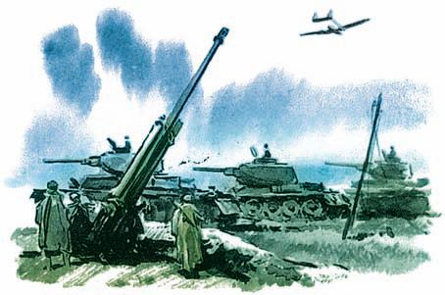

Войска маршала Рокоссовского – 2-й Белорусский фронт – не должны были идти на Берлин. Они лишь помогали армиям Жукова, прикрывали их правый фланг. Главная задача Рокоссовского – нанести удар по фашистам севернее Берлина и идти дальше на запад навстречу наступающим с запада американцам и англичанам.

У каждого из советских маршалов был свой план наступления. Маршал Жуков начал прорыв ночью, ослепив противника светом прожекторов. Маршал Конев, наоборот, приказал поставить дымовую завесу.

Был свой план и у маршала Рокоссовского. Стал он сосредоточивать войска у города Штеттина. Движутся сюда дивизии.

Зорко следят за тем, что делается в наших войсках, фашисты. Ведут разведку.

Идут к Штеттину колонны советских войск. Видят – в небе появился фашистский самолет-разведчик. Хороший разведчик у фашистов. И с виду он необычный – два фюзеляжа у самолета. Когда смотришь с земли, кажется, летит в воздухе рама. «Рама» – так и называли фашистский самолет-разведчик наши бойцы.

Закружила над советскими войсками «рама». Высматривает, засекает, куда движутся войска, фотографирует.

– Что же нет истребителей? – заволновались солдаты.

Но вот появились в небе три советских истребителя. Довольны солдаты. Попалась «рама». Будут щепки сейчас от «рамы». Но что такое? Проходят истребители мимо.

– Эх вы, слепые, горе-соколы! – кричат солдаты. – Да вот же она, вот же, левее от вас!

Не видят «раму» советские истребители. Прошли стороной, скрылись за горизонтом.

Двигалась вместе с советскими войсками зенитная установка. Развернули солдаты пушку, решили сами покончить с «рамой». Только развернули, только прицелились, подъехал генерал.

– Отставить! – скомандовал генерал.

Поражаются зенитчики и солдаты.

Вскоре появилась вторая «рама». Вновь приготовили зенитчики пушку, и снова команда:

– Отставить!

«Что такое?» – разводят руками солдаты.

Докладывают фашистские разведчики гитлеровским генералам:

– К Штеттину движутся советские войска.

Хорошо действуют фашистские разведчики. Не только докладывают, что движутся советские войска, но и уточняют, сколько их и какие части идут:

– Три танковых корпуса.

– Две общевойсковые армии.

– Очень много переправочных средств. (Рядом со Штеттином протекает широкая река Одер.)

Все ясно фашистским генералам. Вот где маршал Рокоссовский начнет прорыв – тут на Одере, возле Штеттина.

Собрали фашистские генералы поспешно с других участков фронта сюда войска. Приготовились. Ждут удара маршала Рокоссовского.

И Рокоссовский ударил. Только не тут. Не у Штеттина. А намного южнее Штеттина, там, где вовсе его не ждали.

Движение же войск под Штеттин – это был всего-навсего обманный маневр.

Прорвали войска 2-го Белорусского фронта оборону фашистов. Стремительным шагом пошли вперед.

https://www.litres.ru/pub/t/24858071.json/i_013.jpg

**Зееловские высоты**

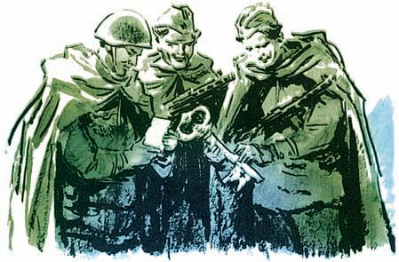

Прошли при свете мощных советских прожекторов войска маршала Жукова первую оборонительную полосу противника. Поднялись перед ними Зееловские высоты.

Зееловские высоты – укрепленный район на пути к Берлину. Местность здесь возвышенная, всхолмленная, удобная для обороны. С той стороны, откуда наступают советские войска, у высот крутые скаты. Они изрезаны траншеями и окопами. Перед ними глубокий противотанковый ров. Кругом минные поля и огневые точки противника. Зееловские высоты – вторая полоса гитлеровской обороны.

Бросилась советская пехота на штурм высот. Не осилила обороны противника. Рванулись в атаку танки. Не смогли прорваться на новый рубеж. Целый день до глубокой ночи и даже ночью атаковали советские части Зееловские высоты. Крепко их держат враги. Безуспешны наши атаки. День не принес удачи. Не сломила фашистов ночь.

«Замком Берлина» назвали фашисты Зееловские высоты. Крепко держат здесь оборону. Понимают – тут, на этих высотах, решается судьба Берлина.

Атакуют советские части фашистов. В разгар сражения над атакующими войсками появился советский самолет. Самолет как самолет. Не обратили бы солдаты на него особого внимания. Только вдруг стал самолет кружить над нашими частями. Покружил, покружил, помахал крылом, затем от него что-то отделилось. Тут же раскрылся парашют. Видят солдаты: что-то спускается. Что – не поймешь. Ясно одно – не человек.

Спустился парашют ниже. Видят солдаты: на стропах – ключ.

Ключ огромный, старинный. Опустился парашют на землю. Подбежали солдаты. Видят: к ключу прикреплена дощечка. На дощечке слова написаны. Читают солдаты: «Гвардейцы-друзья, к победе – вперед! Шлем вам ключ от берлинских ворот!»

– Вот это да!

– Эко ж придумали!

Толпятся солдаты вокруг ключа, каждому глянуть хочется.

Оказалось, что этот ключ сделали и послали своим друзьям-пехотинцам советские летчики.

Ключ был точь-в-точь такой, каким овладели русские войска в 1760 году, когда они уже брали город Берлин.

Понравилась солдатам выдумка летчиков. Поняли пехотинцы намек авиаторов.

– Ну, если есть ключ, разомкнем и замок!

Действительно, на следующий день советские войска овладели Зееловскими высотами.

А еще через день армии маршала Жукова прорвали третью, последнюю оборонительную полосу фашистов.

Впереди за лесами лежал Берлин.

Берлин был рядом. Тем злее фашисты вели бои.